Белорусский государственный технологический университет

Факультет информационных технологий

Кафедра программной инженерии

Лабораторная работа 4

По дисциплине «Основы алгоритмизации и программирования»

На тему «Ввод и вывод информации»

Выполнила:

Студентка 1 курса 6 группы

Лускина Ольга Александровна

Преподаватель: асс. Андронова М.В.

2023, Минск

**Вариант 11 (основной)**

Задание 1



#include <iostream> // Подключение библиотеки для работы с вводом/выводом данных на экран

#include <iomanip> // Подключение библиотеки для использования манипуляторов setw и setfill

#include <Windows.h> //подключение библиотеки заголовочных файлов

#include <stdio.h> //подключение при форматированном вводе-выводе данных

#include <conio.h> //подключение библиотеки, которая поддерживает функцию _getch()

using namespace std; // Использование стандартное пространство имен (заменяет оператор std::)

int main() //начало кода программы

{

SetConsoleCP(1251);

SetConsoleOutputCP(1251); // Подключение русского алфавита

char c, probel =' '; //ввод переменных c и probel

cout << "Введите символ "; cin >> c; //ввод переменной "c" с клавиатуры

// Вывод в консоль введенного пользователем символа так, чтобы он образовывал паттерн квадрата

cout << setw(30) << setfill(probel) << probel;

cout << setw(15) << setfill(c) << c << endl;

cout << setw(30) << setfill(probel) << probel;

cout << setw(15) << setfill(c) << c << endl;

cout << setw(30) << setfill(probel) << probel;

cout << setw(15) << setfill(c) << c << endl;

cout << setw(30) << setfill(probel) << probel;

cout << setw(15) << setfill(c) << c << endl;

cout << setw(30) << setfill(probel) << probel;

cout << setw(15) << setfill(c) << c << endl;

cout << setw(30) << setfill(probel) << probel;

cout << setw(15) << setfill(c) << c << endl;

cout << setw(30) << setfill(probel) << probel;

cout << setw(15) << setfill(c) << c << endl;

}

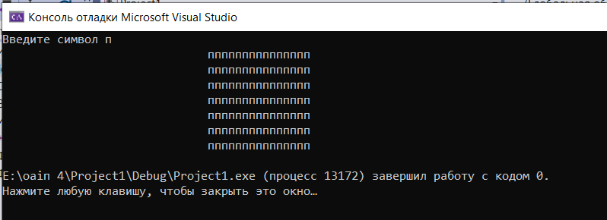

Примечания:

1. Из-за того, что между строк есть отступ, равное соотношение строк к столбцам квадрат не даст. Я проверяла на разных буквах и замеряла линейкой, визуально квадрат получается так.
2. Русский алфавит подключить способом из методички не получилось:(((

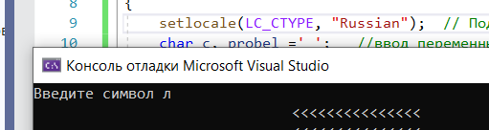

Задание 2 (текст)



#include <iostream>// Подключение библиотеки для работы с вводом/выводом данных на экран

#include <Windows.h> // Подключение библиотеки заголовочных файлов

using namespace std; // Использование стандартное пространство имен (заменяет оператор std::)

int main() { // Начало кода программы

SetConsoleCP(1251);

SetConsoleOutputCP(1251); // Подключение русского алфавита

double height, base, area, perimeter, result; // Ввод переменных, в которых будут храниться длины основания и высоты, площадь, периметр и результат вычислений

cout << "Введите высоту прямоугольника: "; cin >> height; // Ввод высоты прямоугольника

base = 2 * height;

area = base * height;

perimeter = (base + height) * 2;

result = area - perimeter; // Проверка равенста площади и периметра

bool rectangleExist = result == 0;

if (rectangleExist) {

cout << "Прямоугольник подходит под заданное условие, его площадь равна периметру и равна " << area << endl; // Вывод для первого случая

}

else {

cout << "Прямоугольник не подходит под заданное условие." << endl; // Вывод для всех остальных

}

return 0;

}

Первый случай:

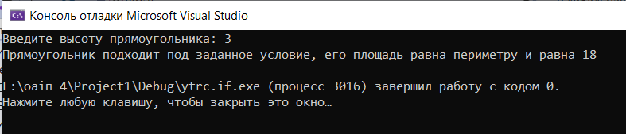

Второй случай:

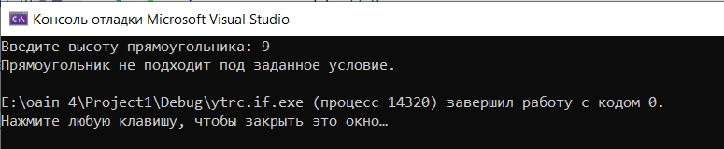

**Дополнительные варианты:**

Вариант 10

Задание 1



#include <iostream> // Подключение библиотеки для работы с вводом/выводом данных на экран

#include <iomanip> // Подключение библиотеки для использования манипуляторов setw и setfill

#include <Windows.h> //подключение библиотеки заголовочных файлов

#include <stdio.h> //подключение при форматированном вводе-выводе данных

#include <conio.h> //подключение библиотеки, которая поддерживает функцию _getch()

using namespace std; // Использование стандартное пространство имен (заменяет оператор std::)

int main() //начало кода программы

{

SetConsoleCP(1251);

SetConsoleOutputCP(1251); // Подключение русского алфавита

char c, probel = ' '; //ввод переменных c и probel

cout << "Введите символ "; cin >> c; //ввод переменной "c" с клавиатуры

// Вывод в консоль введенного пользователем символа так, чтобы он образовывал паттерн овала

cout << setw(36) << setfill(probel) << probel;

cout << setw(19) << setfill(c) << c << endl;

cout << setw(34) << setfill(probel) << probel;

cout << setw(23) << setfill(c) << c << endl;

cout << setw(32) << setfill(probel) << probel;

cout << setw(27) << setfill(c) << c << endl;

cout << setw(31) << setfill(probel) << probel;

cout << setw(29) << setfill(c) << c << endl;

cout << setw(32) << setfill(probel) << probel;

cout << setw(27) << setfill(c) << c << endl;

cout << setw(34) << setfill(probel) << probel;

cout << setw(23) << setfill(c) << c << endl;

cout << setw(36) << setfill(probel) << probel;

cout << setw(19) << setfill(c) << c << endl;

}

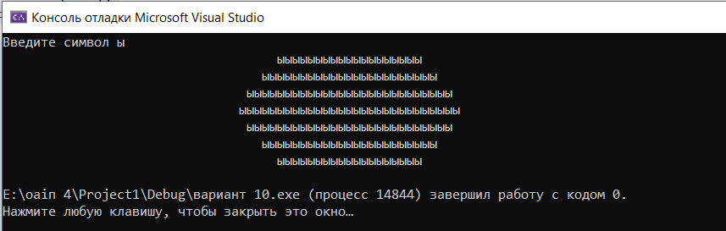

Задание 2



#include <iostream> // Подключение библиотеки для работы с вводом/выводом данных на экран

#include <Windows.h> //подключение библиотеки заголовочных файлов

using namespace std; // Использование стандартное пространство имен (заменяет оператор std::)

int main() //начало кода программы

{

SetConsoleCP(1251);

SetConsoleOutputCP(1251); // Подключение русского алфавита

int N, K, amount; // Объявление переменных N, K в которых будут храниться количество школьников и яблок соответсвенно

cout << "Введите количество школьников: "; cin >> N; // Ввод количества школьников

cout << "Введите количество яблок: "; cin >> K; // Ввод пользователем количества яблок

amount = K / N;

cout << "Каждому школьнику досталось столько яблок: " << amount << endl; // Целочисленное деление количества яблок на количество школьников

cout << "Яблок осталось в корзине: " << K - amount * N; // Нахождение и вывод количества оставшихся в корзине яблок

return 0;

}

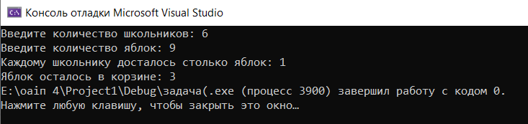

Вариант 13

Задание 1



#include <iostream> // Подключение библиотеки для работы с вводом/выводом данных на экран

#include <iomanip> // Подключение библиотеки для использования манипуляторов setw и setfill

#include <Windows.h> //подключение библиотеки заголовочных файлов

using namespace std; // Использование стандартное пространство имен (заменяет оператор std::)

int main() //начало кода программы

{

SetConsoleCP(1251);

SetConsoleOutputCP(1251); // Подключение русского алфавита

char c, probel = ' '; //ввод переменных c и probel

cout << "Введите символ "; cin >> c; //ввод переменной "c" с клавиатуры

// Вывод в консоль введенного пользователем символа так, чтобы он образовывал паттерн сердечка

cout << setw(36) << setfill(probel) << probel;

cout << setw(1) << setfill(c) << c << setw(5) << setfill(probel) << probel << setw(1) << setfill(c) << c << endl ; // вывод переменных с отступом для формирования "ушек" сердечка

cout << setw(35) << setfill(probel) << probel;

cout << setw(3) << setfill(c) << c << setw(3) << setfill(probel) << probel << setw(3) << setfill(c) << c << endl; // вывод переменных с отступом для формирования "ушек" сердечка

cout << setw(35) << setfill(probel) << probel;

cout << setw(9) << setfill(c) << c << endl;

cout << setw(36) << setfill(probel) << probel;

cout << setw(7) << setfill(c) << c << endl;

cout << setw(37) << setfill(probel) << probel;

cout << setw(5) << setfill(c) << c << endl;

cout << setw(38) << setfill(probel) << probel;

cout << setw(3) << setfill(c) << c << endl;

cout << setw(39) << setfill(probel) << probel;

cout << setw(1) << setfill(c) << c << endl;

}

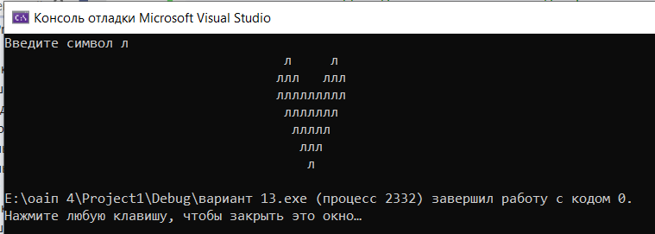

Задание 2



#include <iostream> // Подключение библиотеки для работы с вводом/выводом данных на экран

#include <Windows.h> //подключение библиотеки заголовочных файлов

using namespace std; // Использование стандартное пространство имен (заменяет оператор std::)

int main()

{

SetConsoleCP(1251);

SetConsoleOutputCP(1251); // Подключение русского алфавита

int N, i = 2; // Объявление переменных N, i

cout << "Введите количество косилок "; cin >> N; // Ввод количества косилок

double M; cout << "Введите количество часов работы первой косилки "; cin >> M; // Ввод количества часов работы первой косилки

M *= 60; // Перевод из часов в минуты

double curr = M, sum = M;

while (i <= N) {

curr += 10;

sum += curr;

i++;

} // Цикл, в котором мы считаем минуты работы каждой косилки

sum /= 60; // Перевод из минут в часы

cout << "Часов работы бригады: " << sum; // Нахождение и вывод часов работы

return 0;

}

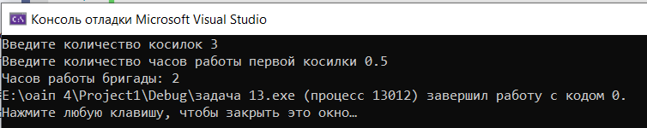

Вариант 3



#include <iostream> // Подключение библиотеки для работы с вводом/выводом данных на экран

#include <iomanip> // Подключение библиотеки для использования манипуляторов setw и setfill

#include <Windows.h> //подключение библиотеки заголовочных файлов

using namespace std; // Использование стандартное пространство имен (заменяет оператор std::)

int main() //начало кода программы

{

SetConsoleCP(1251);

SetConsoleOutputCP(1251); // Подключение русского алфавита

setlocale(LC_CTYPE, "Russian"); // Подключение русского алфавита

char c, probel = ' '; //ввод переменных c и probel

cout << "Введите символ "; cin >> c; //ввод переменной "c" с клавиатуры

cout << setw(30) << setfill(probel) << probel;

cout << setw(1) << setfill(c) << c << endl;

cout << setw(29) << setfill(probel) << probel;

cout << setw(3) << setfill(c) << c << endl;

cout << setw(28) << setfill(probel) << probel;

cout << setw(5) << setfill(c) << c << endl;

cout << setw(29) << setfill(probel) << probel;

cout << setw(3) << setfill(c) << c << endl;

cout << setw(27) << setfill(probel) << probel;

cout << setw(7) << setfill(c) << c << endl;

cout << setw(25) << setfill(probel) << probel;

cout << setw(11) << setfill(c) << c << endl;

cout << setw(28) << setfill(probel) << probel;

cout << setw(5) << setfill(c) << c << endl;

cout << setw(25) << setfill(probel) << probel;

cout << setw(11) << setfill(c) << c << endl;

cout << setw(23) << setfill(probel) << probel;

cout << setw(15) << setfill(c) << c << endl;

cout << setw(21) << setfill(probel) << probel;

cout << setw(19) << setfill(c) << c << endl;

}

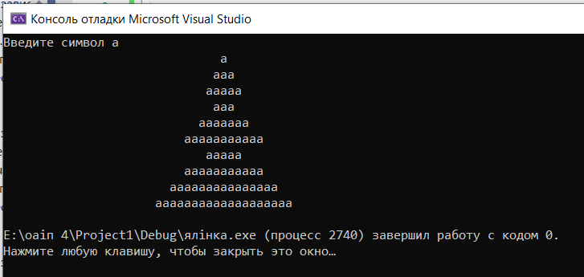

Задание 2



#include <iostream> // Подключение библиотеки для работы с вводом/выводом данных на экран

#include <Windows.h> //подключение библиотеки заголовочных файлов

using namespace std; // Использование стандартное пространство имен (заменяет оператор std::)

int main() //начало кода программы

{

SetConsoleCP(1251);

SetConsoleOutputCP(1251); // Подключение русского алфавита

int a, b, temp; // Объявление переменных a, b, temp

cout << "Введите значение переменной a: "; cin >> a; // Ввод переменной а

cout << "Введите значение переменной b: "; cin >> b; // Ввод переменной b

cout << "Исходные значения: a = " << a << ", b = " << b << endl; // Вывод переменных в консоль

temp = a;

a = b;

b = temp; // Через временную переменную temp меняем значение а на значение b, а b - на значение а

cout << "После обмена: a = " << a << ", b = " << b << endl; // Конец первого пункта

// Начало второго пункта

a = a + b; // a содержит сумму a и b

b = a - b; // b содержит начальное значение a

a = a - b; // a содержит начальное значение b

cout << "После второго обмена:"<< endl;

cout << "Переменная а: " << a << endl; // Вывод в консоль переменной а

cout << "Переменная b: " << b << endl; // Вывод в консоль переменной b

return 0;

}

